今日动态
2024.5.9 星期四 晴
- 来园情况
- 出勤：小四班今日5人请假，出勤人数17人。
- 一日生活观察
一日生活观察
序号 | 姓名 | 入园情绪 | 午餐（自主吃光饭菜√需要帮助○） | 午睡（自主穿脱衣物）
1 | 高婧夏 | √ | √ | √
2 | 陈吕安冉 | √ | √ | √
3 | 陈彧 | √ | √ | √
4 | 耿宸悦 | √ | √ | √
5 | 王木禾 | √ | √ | √
6 | 芦洛希 | ○ | √ | √
7 | 周金妍 | √ | √ | √
8 | 于籽欣 | √ | √ | √
9 | 陈彦潼 | 请假 | 请假 | 请假
10 | 李秉臻 | 请假 | 请假 | 请假
11 | 杨煜枫 | 请假 | 请假 | 请假
12 | 顾乐凡 | √ | √ | √
13 | 娄丁逸 | √ | √ | √
14 | 陈铮 | √ | √ | √
15 | 杨奕 | √ | √ | √
16 | 张德坤 | √ | √ | √
17 | 丁一宸 | √ | √ | √
18 | 徐槿安 | 请假 | 请假 | 请假
19 | 张继宸 | √ | √ | √
20 | 邹梓宁 | 请假 | 请假 | 请假
21 | 刘景辰 | √ | √ | √
22 | 刘奕泽 | √ | √ | √
备注：√能主动做到 ○需要帮助提醒

- 数学：看点涂色
这是一节数物匹配活动。数物匹配是幼儿感知数量的一种形式，涉及到幼儿对于数与量概念的认识与理解。需要幼儿将数与量进行对接，产生联系。

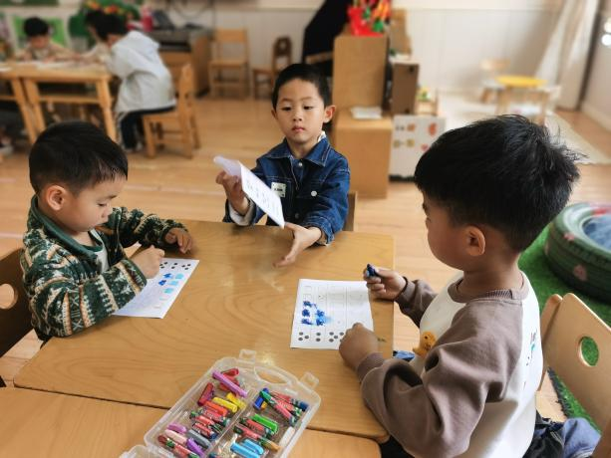 | 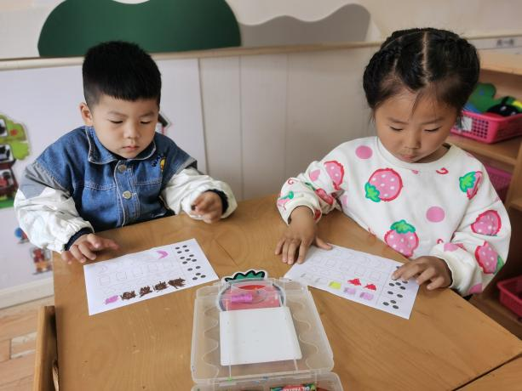
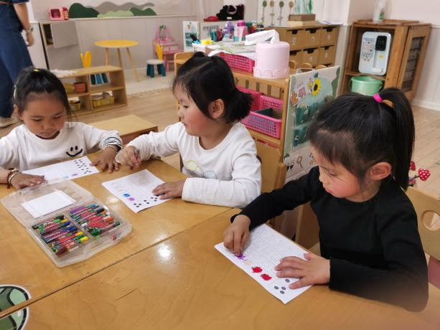 | 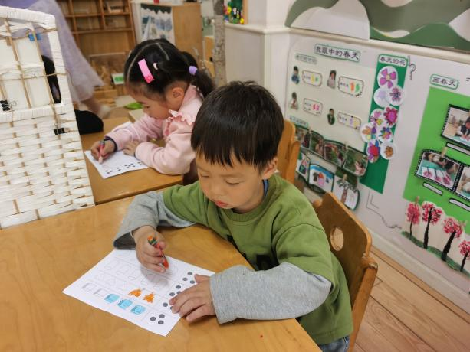
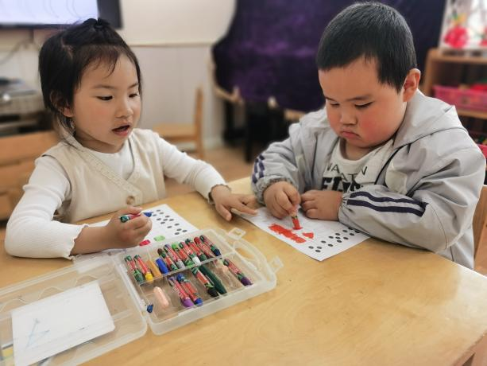 | 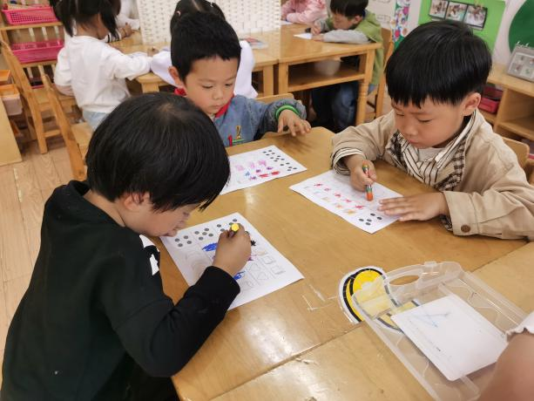

- 户外活动
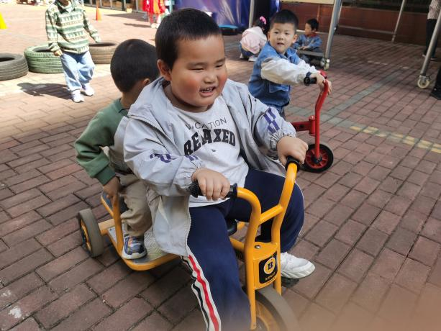 | 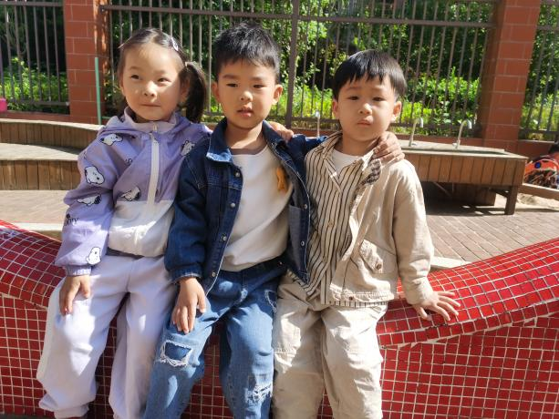
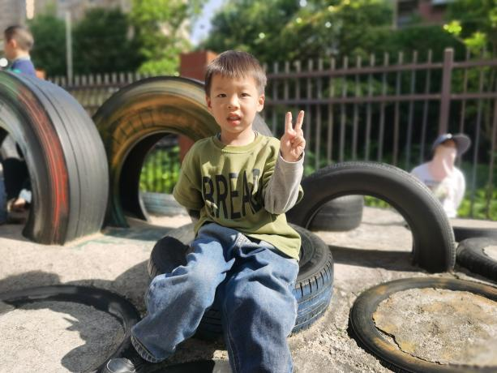 | 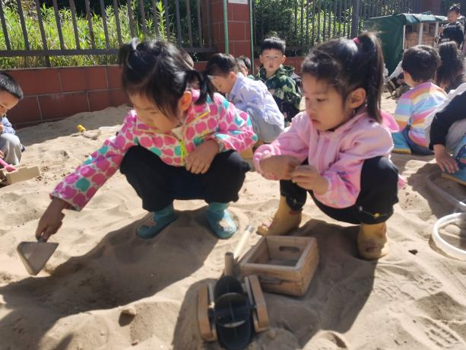
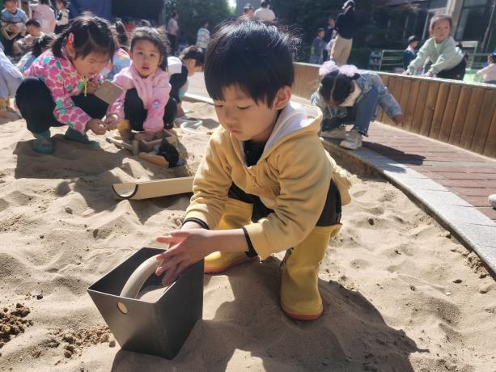 | 